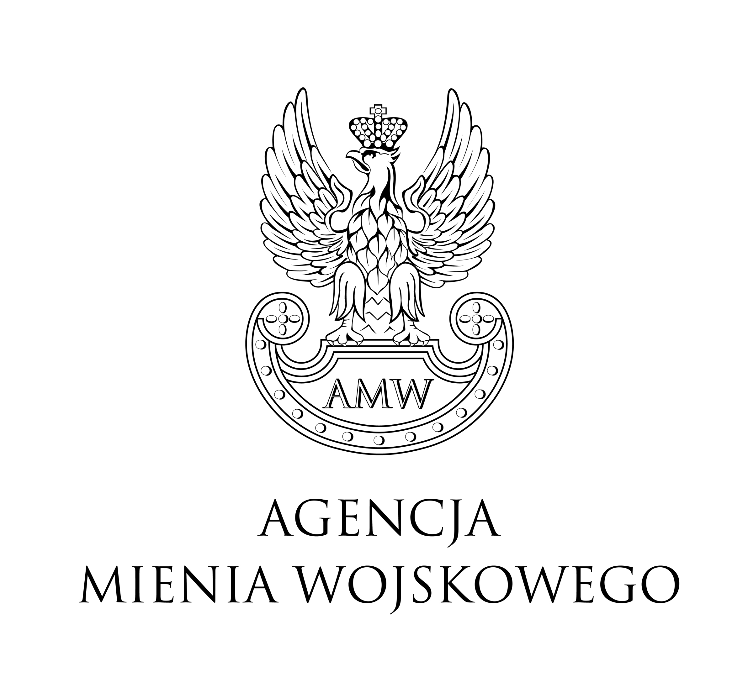 O G Ł A S Z A

ODDZIAŁ REGIONALNY AMW
w Bydgoszczy
ul. Gdańska 163a, 85-915 Bydgoszcz
tel. 52 525 78 05, fax: 52 525 78 25
e-mail: bydgoszcz@amw.com.pl; www.amw.com.pl
NIP: 5261038122; REGON: 011263946; BDO: 000001319

PRZETARG PUBLICZNY PISEMNY NR 2/OB-DG/2022 NA SPRZEDAŻ

RZECZY RUCHOMYCH NIEKONCESJONOWANYCH

Nr  poz. przet. | Nazwa odpadu | J.m. | Ilość  kg/pakiet | Cena jednostkowa  wywoławcza  netto (zł/kg)/ (zł/pakiet)
1. | Zużyte urządzenia elektryczne i elektroniczne  (niesprawne silniki elektryczne, prądnice, selsyny)  (kod odpadu 16 02 14) | kg | 10 576,50 | 4,50
2 | Złom metali żelaznych  (kod odpadu 16 01 17) | kg | 6 254,77 | 1,00
2 | Złom żelaza i stali  (kod odpadu 17 04 05) | kg | 13 783,50 | 1,00
3. | Inne paliwa w tym mieszaniny  (odpadowe paliwo lotnicze zanieczyszczone odczynnikami chemicznymi)  (kod odpadu 13 07 03*) | kg | 283,33 | 0,05
3. | Inne paliwa w tym mieszaniny  (paliwo lotnicze F-34 niespełniające norm jakościowych)  (kod odpadu 13 07 03*) | kg | 17 889,50 | 1,60
3. | Inne paliwa w tym mieszaniny  (zlewki paliwa lotniczego F-34 z laboratorium)  (kod odpadu 13 07 03*) | kg | 13 145,00 | 1,60
3. | Zlewki naftowe  (odpadowe paliwo technologiczne)  (kod odpadu 13 07 03*) | kg | 1 424,60 | 1,30
4. | Zużyte baterie i akumulatory ołowiowe  (kod odpadu 16 06 01*) | kg | 8 000,00 | 2,70
5. | Zużyte opony  (nienadające się do bieżnikowania pochodzące z pojazdów osobowych i ciężarowych)  (kod odpadu 16 01 03) | kg | 10 000,00 | 0,40
6. | Zużyte opony (opony lotnicze nienadające się do bieżnikowania) – pakiet o masie 8 000,00 kg  (kod odpadu 16 01 03) |  | 1 | 20,00
7. | Odpadowy papier i tektura (papier do drukarek igłowych w zwojach – pakiet o masie 1 028,00 kg  (kod odpadu 19 12 01) |  | 1 | 5,00
8. | Odpadowe opakowania zawierające pozostałości substancji niebezpiecznych (beczki metalowe i kanistry) – pakiet o masie 4 893,50 kg  (kod odpadu 15 01 10*) |  | 1 | 20,00

- Otwarcie ofert nastąpi w dniu 08.03.2022 r. o godz. 12⁰⁰ w siedzibie Oddziału Regionalnego Agencji Mienia Wojskowego w Bydgoszczy przy ul. Gdańskiej 163a.
- Odpady wystawione do przetargu dostępne jest do obejrzenia w dniach: 28.02 ÷ 04.03.2022 r. w godz. 9⁰⁰- 13⁰⁰
w następujących miejscach:
poz. 1 – Skład Toruń;
poz. 2 – SOI Dolaszewo, 13 WOG Grudziądz (Chełmno, Grubno);
poz. 3 – 12 WOG Toruń, Skład Dolaszewo, 32 BLT Łask, 13 WOG Grudziądz;
poz. 4 – 13 WOG Grudziądz;
poz. 5 – 13 WOG Grudziądz;
poz. 6 – WWSM Kutno;
poz. 7 – Skład Grudziądz;
poz. 8 – Skład Dolaszewo, Skład Gardeja.
Adresy ww. jednostek organizacyjnych, dane kontaktowe oraz opis odpadów zostały zamieszczone na stronie internetowej www.amw.com.pl, w zakładce: „Uzbrojenie i sprzęt wojskowy – Sprzęt wojskowy i wyposażenie– Sprzedaż przetargowa” oraz dostępne są u organizatora przetargu.
Osoby dokonujące oględzin odpadów ujętych w przetargu zobowiązane są do przestrzegania zasad sanitarnych (stosowanie rękawiczek, maseczek ochronnych itp.) obowiązujących na terenie kompleksów wojskowych.
- Nabywca zobowiązany jest do odebrania odpadów w terminie do dnia 17.05.2022 r.
- Oferent zobowiązany jest złożyć ofertę na wszystkie odpady wyszczególnione w danej pozycji przetargowej.
- Warunkiem przystąpienia do przetargu jest wpłacenie wadium w wysokości 10% ceny wywoławczej na wybrane pozycje przetargowe określone w formularzu ofertowym. Wadium należy wpłacać wyłącznie przelewem na konto Agencji Mienia Wojskowego w Banku Gospodarstwa Krajowego O/Toruń, nr konta 10 1130 1075 0002 6129 7320 0012, podając w tytule przelewu nr i datę przetargu, nazwę oferenta oraz numery wybranych pozycji przetargowych.
- Oferenci, którzy wpłacili wadium zostaną dopuszczeni do udziału w przetargu pod warunkiem jego zaksięgowania na koncie bankowym sprzedawcy – AMW, najpóźniej w przeddzień terminu przetargu.
- Oferent traci złożone wadium i prawa wynikające z wyboru jego oferty, jeżeli:
- nie uiści ceny nabycia w terminie 7 dni od dnia zawiadomienia go o przyjęciu jego oferty (tj. środki nie zostaną zaksięgowane w terminie 7 dni na koncie bankowym organizatora przetargu);
- uchyli się od zawarcia umowy sprzedaży (tj. nie odbierze zawiadomienia o przyjęciu jego oferty lub nie przekaże organizatorowi przetargu podpisanej umowy sprzedaży).
- Wadium złożone przez oferentów, których oferty nie zostały przyjęte, będzie zwrócone nie później niż w ciągu 5 dni roboczych od daty zakończenia przetargu. Wadium złożone przez nabywcę ulega zarachowaniu na poczet ceny nabycia.
- Do przetargu mogą przystąpić przedsiębiorcy, którzy dołączą do oferty potwierdzone za zgodność z oryginałem kopie dokumentów potwierdzających uprawnienia w zakresie gospodarowania odpadami, a także oświadczenie w zakresie transportu odpadów, a w przypadku poz. 1 dodatkowo potwierdzoną za zgodność z oryginałem kopię zaświadczenia o wpisie do rejestru BDO, w zakresie gospodarowania zużytym sprzętem elektrycznym i elektronicznym.
Wykaz dokumentów i oświadczeń wymaganych do udziału w przetargu oraz warunki sprzedaży odpadów, określone zostały w Ogólnych Warunkach Sprzedaży.
- Od odpadów z poz. 3 został opłacony podatek akcyzowy w należnej wysokości.
- Ofertę należy złożyć (przesłać/doręczyć) w kancelarii Oddziału Regionalnego AMW w Bydgoszczy, ul. Gdańska 163a, pok. nr 110, w terminie do dnia 08.03.2022 r. do godziny 11⁰⁰.
- Oferta powinna zostać zapakowana w sposób uniemożliwiający jej przypadkowe otwarcie oraz opisana w sposób jednoznacznie wskazujący jej charakter i przeznaczenie. Oferta powinna znajdować się w zamkniętej (zaklejonej), nieprzezroczystej kopercie, na której oferent umieszcza:
- nazwę (imię i nazwisko) i adres oferenta;
- nazwę i adres organizatora przetargu;
- dopisek: „Przetarg nr 2/OB-DG/2022 - nie otwierać przed 08.03.2022 r. do godziny 12⁰⁰ ”.
- Oferta powinna być złożona na „Formularzu ofertowym” obowiązującym u organizatora przetargu i zawierać:
- dane identyfikujące oferenta oraz jego dane kontaktowe;
- oferowaną cenę netto dla wybranej/ych pozycji przetargowej/ych i warunki zapłaty;
- oświadczenie oferenta, że zapoznał się ze stanem przedmiotu podlegającego przetargowi;
- wszystkie wymienione w formularzu oświadczenia i dokumenty;
- wykaz osób upoważnionych do reprezentowania oferenta w przetargu (upoważnienia – jeśli są wymagane).
- Formularz ofertowy oraz Ogólne Warunki Sprzedaży, wzór umowy sprzedaży i upoważnienia można pobierać w siedzibie OR AMW w Bydgoszczy od dnia 22.02.2022 r. do dnia 07.03.2022 r. w godz. 8:00÷14:00 oraz w dniu 08.03.2022 r. w godz. 8:00÷11:00 w pok. nr 206 lub ze strony internetowej - www.amw.com.pl, w zakładce „Uzbrojenie i sprzęt wojskowy −Sprzęt wojskowy i wyposażenie− Sprzedaż przetargowa”.
- Ogólne Warunki Sprzedaży stanowią integralną część ogłoszenia o przetargu i zawieranych umów sprzedaży w trybie przetargu.
- Oferenci składając ofertę oświadczają, że zostały im doręczone, zapoznali się i akceptują Ogólne Warunki Sprzedaży.
- Na pozycje przetargowe zawarta zostanie pisemna umowa sprzedaży, która wyłącza stosowanie Ogólnych Warunków Sprzedaży tylko w zakresie uregulowanym w niej w sposób odmienny. Pisemna umowa sprzedaży może zawierać dodatkowe uregulowania nie ujęte w Ogólnych Warunkach Sprzedaży.
- Oferta niezłożona na formularzu ofertowym obowiązującym u organizatora przetargu, niekompletna bądź nie zawierająca wszystkich informacji wymaganych treścią ogłoszenia i Ogólnych Warunków Sprzedaży, zostanie odrzucona.
- W razie ustalenia, że kilku Oferentów zaoferowało tę samą cenę, prowadzący przetarg postanawia o kontynuowaniu przetargu w formie licytacji między tymi Oferentami, wyznaczając jednocześnie termin i miejsce licytacji lub występuje pisemnie do Oferentów o złożenie dodatkowej oferty cenowej. Zawiadomienie Oferenta o przyjęciu oferty oznacza zawarcie umowy sprzedaży w trybie przetargu.
- Organizator przetargu zastrzega sobie prawo przesunięcia terminu rozpoczęcia przetargu, wycofania z przetargu poszczególnych pozycji przetargowych oraz unieważnienia przetargu bez podania przyczyny i bez możliwości dochodzenia jakichkolwiek roszczeń oraz odszkodowań przez uczestników przetargu na każdym etapie przetargu.

- Do sprzedaży rzeczy ruchomych niekoncesjonowanych w tym stanowiących odpady stosuje się odpowiednie przepisy ustawy z dnia 11 marca 2004 r. o podatku od towarów i usług (Dz. U. z 2021 r. poz. 685 ze zm.) oraz wydanych na jej podstawie aktów wykonawczych.
- W przypadku przekroczenia terminu odbioru odpadów lub odstąpienia od umowy sprzedaży przez nabywcę, Sprzedawca nalicza stosowne kary umowne, określone w Ogólnych Warunkach Sprzedaży lub pisemnej umowie sprzedaży.
- Wymagane przez RODO informacje dotyczące przetwarzania Państwa danych osobowych zostały zamieszczone na stronie internetowej www.amw.com.pl w zakładce „Uzbrojenie i sprzęt wojskowy – Informacje - Polityka prywatności”, dostępne są w siedzibie OR AMW w Bydgoszczy oraz zostaną przekazane w momencie pozyskiwania danych osobowych.
- Szczegółowe informacje dotyczące oferty bezprzetargowej sprzedaży rzeczy ruchomych niekoncesjonowanych i sklepu internetowego AMW zamieszczone są na stronie internetowej www.amw.com.pl.
- Szczegółowe informacje: e-mail: a.kuliberda@amw.com.pl, a.wenska@amw.com.pl, tel. 52 525 78 11/92 lub 695 400 718 oraz od poniedziałku do piątku w godz. 8⁰⁰ do 14³⁰.

